暂定名：《负日者》
游戏主题： 碰撞
游戏类型： 俯视角 2D 动作游戏/割草/肉鸽要素
开发周期： 10 天
核心角色： 圣甲虫
核心道具： 可成长、可发射、可制造加速和越野轨道的太阳球

一、游戏概述
玩家扮演一只圣甲虫，行动过程中自发为始终位于自己前方的太阳球充能。
随着位移距离的增大，太阳球逐渐变大。玩家可以利用太阳球进行近距离碰撞、远程发射和防御。太阳球会对接触到的敌人产生击飞效果。满级太阳球发射后，会在飞行路径上形成一条特殊轨道，使圣甲虫在该轨道上获得加速，并跨越普通移动无法通过的地形。
游戏以「小球增长-撞击—发射—利用轨道」为核心循环，通过球体状态变化与碰撞反馈提供操作乐趣。
- 目标：玩家的目标是利用太阳球清剿小怪获得能力提升、同时通过走位和利用太阳轨道摆脱敌人包围、穿越地形，到达地图终点并击杀boss。击杀boss后视作游戏通关。
- 失败：玩家的血条清空视作游戏失败。可以通过捡拾地图回血道具、获得吸血buff等方式回血。
- 成长：地图上散落星屑作为收集资源（类似贪吃蛇和割草游戏）。星屑会缓慢自行生成。玩家获取星屑积累太阳球。地图上分布着少量的道具/buff，可以为玩家提供加成。地图上存在复数的击败后开启下一地图的精英怪/击杀一定小怪后可以被解锁封印的塔，破解后获得一次能力提升（如血量上限提升/太阳球伤害上限提升/移速与射程加成等）。该能力加成可以考虑引入一定量肉鸽
二、游戏流程
全流程游戏有三张地图。分别为绿洲-沙城-神境。

玩家出生在教学关地图-绿洲。该地区区域最小、障碍物较稀疏、怪物移速慢且多数只具备近身接触伤害、大多数怪物会绕过障碍地区行动（小部分可以飞跃水池和虚空）。玩家在该地图收集星屑、利用太阳球击杀小怪，同时尝试用太阳轨道越过障碍和弹射解锁机关。在达成开启下一地块的条件后，开放地图边缘允许玩家利用太阳轨道去到新地图。

已打通的地图边界可以往返。如解锁二地图后可以返回一地图。

玩家来到二地图-沙城。该地区区域最大、地形种类最多最复杂，怪物种类最丰富，会随着“塔”的解锁逐渐出现强度递增、攻击手段多样的小怪。玩家在该地图重复收集星屑、击杀小怪、解锁塔的过程，而后开放第三地图。

玩家来到三地图-神境。该地区区域区域中等，地形复杂、大型障碍物较多，怪物相对二图稀疏，但危险性最高。攻击手段多样。玩家在该地图解锁全部的塔后，开启boss房间。

boss房间（优先级较低）——一个仅有一屏半大小的四方密闭房间。玩家在其中打败boss，视为通关。不制作boss关的话，玩家解锁三图所有塔后视作通关。

单局游戏无存档点。中途失败重新开局。

三、游戏局内视图及类型参考
三张地图的战斗视图：主角长期位于屏幕中央，主角作为镜头焦点，镜头随主角移动。可参考《饥荒》效果。镜头相对主角移动有一定滞后。
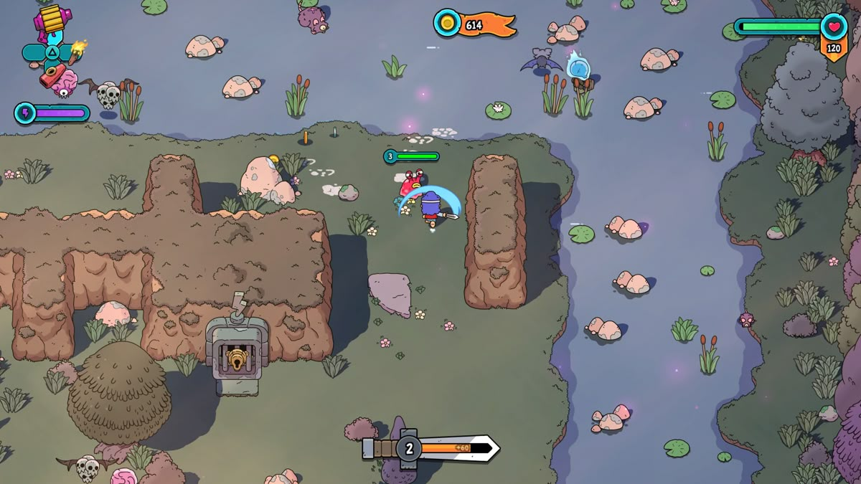

地图间切换视效：游戏场景为大地图。无地图间切换的特殊效果。

四、核心设计要素
1. 滚雪球一样自行成长的太阳球
1.1太阳球形成条件
玩家正前方永久存在一个太阳球。随玩家收集星屑而滚雪球式地不断增大。增大到一定限度时成为满级球，停止体积变化。玩家发射出太阳球后，若保持位移，则新的太阳球开始滚动生成。
1.2太阳球特性
- 太阳球可以作为盾牌，无效化自正前方打来的伤害，并击退被它触碰到的小怪。
- 处于滚动状态时，太阳球接触到敌人或格挡伤害时，体积会减小。处于发射状态时，若不是满级球，则在接触到障碍物/攻击/敌人时破碎消失。若是满级球，则在接触到障碍物/攻击/敌人三次后破碎消失，三次以内接触到碰撞体会产生弹射。
- 不同阶段发射出太阳球的伤害呈递进。积累至满级的30%前/60%前/90%前/100%的太阳球伤害为基础伤害的对应比例。
- 近战太阳球每次接触到敌人时造成30%的伤害，太阳球积累进度随之降低30%。当太阳球进度降低至10%时，对于下一次伤害无格挡效果，同时击毁太阳球。太阳球积累进度未到达10%时无格挡能力。
- 太阳球发射后有射程范围。范围内若没有接触到障碍物则自行消失。太阳球触及地图边缘时破碎消失。
- 满级球发射时，会在经过处生成与球体等宽的太阳轨道。在轨道上时，玩家会获得移速加成（类似第五人格歌剧演员的技能）。轨道随着满级球的三次弹射会产生折角改变方向。轨道可以越过地图上的地块缺口、河流等地形，不能越过高大的障碍物地形（会产生弹射）。
- 太阳球的接触伤害随着体积增大而增长。发射后新的太阳球开始生成，但过小的太阳球无格挡攻击的功能。
- 满级球和未满级球都可以发射作为远程攻击手段。但只有满级球有太阳轨道、三次弹射的特性。
- 太阳球体积对玩家的转弯半径有影响。体积越大，玩家转弯半径越大。意味着推着较大的球会限制玩家的行动。
- 太阳球可以飞过水池与虚空，但会被高大障碍物抵挡、破碎消失。
- 推动满级球时，主角圣甲虫的外观发生变化：打开甲壳开始振翅。（优先级低）
- 太阳球可以被道具附魔，对敌人产生减速、冻结、灼伤效果，或者产生范围伤害。（优先级低）
2. 蓄力攻击+随机增益+肉鸽成长
2.1蓄力攻击
玩家捡拾星屑搓太阳球的过程可以视作在蓄力攻击。保证手中的太阳球越接近完全体、越少接触怪物，越能打出满伤害、多段数（借助弹射）的攻击。
借助蓄满力的太阳球的弹射特性，玩家可以攻击到一些具有正面防御、躲藏在建筑背后的怪物。弹射不影响太阳球伤害数值。
怪物被击杀时，会根据其等级爆出一定量的星屑。

2.2随机增益
地图上会生成少量道具。包括回血道具、增加移速道具、星屑吸铁石、单颗较大的星屑（加快搓球效率）；暂时的特化太阳球（单颗球减速效果、灼伤太阳轨道等等）等。让玩家更有余裕地对敌。

2.3肉鸽成长（依进度安排）
玩家通过击杀小怪，为每个地图上的祭祀之塔充能。当该祭祀之塔充能完成，会反馈主角一个增益宝箱，让玩家进行增益的三选一。同时完成充能会给予主角一定治疗。
该设计保证了击杀小怪与主角成长的相关性。同时累计击杀充能可以让玩家收到击杀小怪的即时反馈。
肉鸽来不及写可以直接改成拉满一个塔掉落一个增益祝福/掉落护符+有限的护符槽的设计。

五、地图要素
1. 地图特征
本游戏地图为大型连续地图，不同的地图（岛屿）代表不同的关卡。不同地图之间可以自由往返，不存在切换地图插入过场的设定。
地图的边界为陆地的边界。发射后的太阳球、小怪的远程攻击不会飞射至陆地边界之外，会撞上空气墙而后破碎。

2. 障碍物
2.1高大障碍物
建筑、植物、石块等具有高度的障碍物。会阻挡主角及全部怪物的行动，会阻挡主角发射出的太阳球和小怪的远程攻击。会弹射主角发射的满级太阳球。
2.2水池&虚空
地表的空缺。阻碍爬行怪物和主角的直线前进。但允许飞行怪物通行，允许主角发射的太阳球和小怪的远程攻击通行。可以通过满级太阳球产生的太阳轨道临时搭桥通过。

3. 生成物
3.1星屑
遍布地图的球状小光点。主角靠近时自动被吸收。是积累太阳球的原材料。被吸收后可以在一段时间后重新生成，但若长期在一个区域行动，星屑生成速度会不足以主角补充弹药。
3.2增益道具
- 大块星屑：太阳球积累进度增加50%。
- 绿松石：恢复一定血量。
- 迷你黑洞：3s内持续吸收自己一定半径范围内的星屑。
- 太阳飞翼：3s内增加25%移速。
- 安卡：死亡后以30%血量原地复活。（改为祝福道具）
- 杰德柱：生成一个抵挡一次攻击并具有一定伤害的护盾。
- 红玉髓：5s内提升25%基础攻击。（优先级低）
- 红碧玉：10s内提供5%吸血。（优先级低）
3.2特化日核（优先级低，有余裕挑着做没精力不管它）
强化攻击。使下一颗凝聚的满级太阳球在发射后产生特殊效果。若下次发射的太阳球并非满级，则本次特化日核失效。
- 太阳风暴：下一次发射的太阳球会产生较高的范围伤害。满级球弹射过程中打中复数敌人，则产生复数次的范围伤害（如三次弹射分别打到了三个位置的不同敌人，则在击中对象一定半径内生成三处范围伤害）。
- 太阳黑子：下一次发射的太阳球会对击中对象造成范围减速。规则同上。
- 日珥：下一次发射的太阳球改变为穿透效果，不产生击退，到达最远射程时消散。留下的直线太阳轨道对经过的小怪产生灼烧伤害。用来穿透大量的敌人围堵。
- 矮星：对击中敌人产生普通伤害和5s的冰冻。

4. 祭祀之塔（解锁下一地图和提供角色能力晋升）
一图绿洲有两座祭祀之塔。二图沙漠有四座祭祀之塔。三图神境有三座祭祀之塔。
玩家来到新地图时，需要发射一颗太阳球（无所谓满级）点亮一座祭祀之塔。点亮一座祭祀之塔后，其它祭祀之塔暂时变为普通障碍物。玩家接下来击杀的小怪将都是在为当前点亮的祭祀之塔充能。
祭祀之塔具有不同的形态。不同形态的祭祀之塔需要的能量值数额不同。
怪物的等级不同，为祭祀之塔提供的能量值也不同。高等级的怪物死亡时提供的能量值更多。
祭祀之塔I：需要100点能量值。
祭祀之塔II：需要250点能量值。
祭祀之塔III：需要400点能量值。
一图的分布为2座祭祀之塔I。二图的分布为2座祭祀之塔I和2座祭祀之塔II。三图的分布为1座祭祀之塔III和两座祭祀之塔II。
1级怪物每只提供2点能量值。2级怪物每只提供5点能量值。3级怪物每只提供8点能量值。4级怪物每只提供15点能量值。0级怪物不提供能量值。
每座祭祀之塔充满能量后，会回馈给主角一份“祝福”（需要靠近塔来拾取）。打开祝福时，游戏暂停，玩家可以确认祝福提供的增益效果。（有精力做肉鸽，没精力做自动顶掉低级道具的护符槽）
该地图的祭祀之塔全部充能完毕时，当前地图边缘的障碍解除，玩家可以去往下一个地图。

六、怪物设计
1. 一图-绿洲
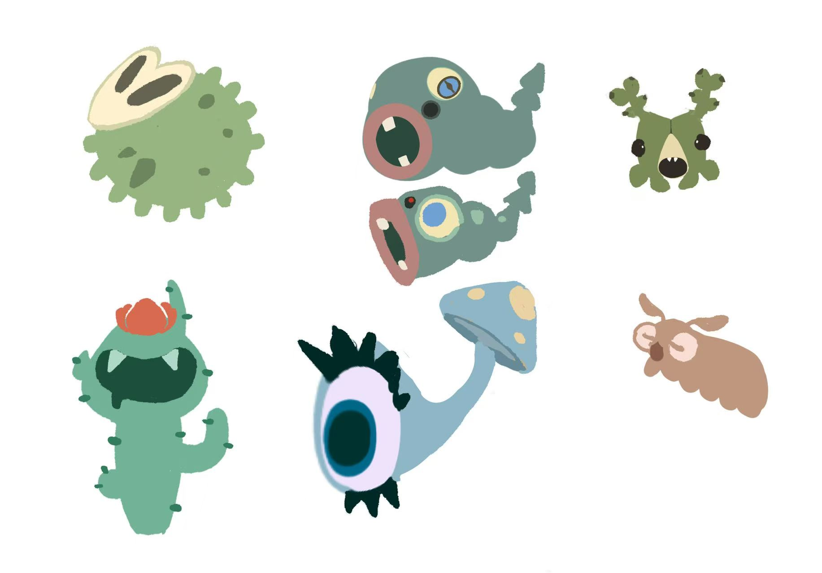
- 1级-蠕虫（左起2行3）：缓慢移速（80%），普通攻击力（100%），爬行（需绕开虚空&水池），接触伤害。20点生命值。大量分布于绿洲。
- 1级-刺毛虫（左起1行3）：正常移速（100%），普通攻击力，爬行，接触伤害。20点生命值。大量分布于绿洲。
- 1级-孢子蛾（左起1行1）：正常移速（100%），普通攻击力，飞行（可越过虚空&水池），接触伤害。20点生命值。大量分布于绿洲。
- 1级-拟眼幼虫（左起1行2）：迅疾移速（120%），普通攻击力，爬行，接触伤害。20点生命值。大量分布于绿洲。
- 2级-仙人掌怪（左起2行1）：迅疾移速（120%），较高攻击力（120%），爬行，接触伤害。45点生命值。大量分布于绿洲和沙漠。
- 2级-鬼眼菌（左起2行2）：缓慢移速，弱小攻击力（50%），飞行，远程伤害——会在拟态眼睛处持续发射孢子子弹（每颗攻击力50%），同时兼具接触伤害。60点生命值。少量分布于绿洲。中量分布于沙漠。
2. 二图-沙漠
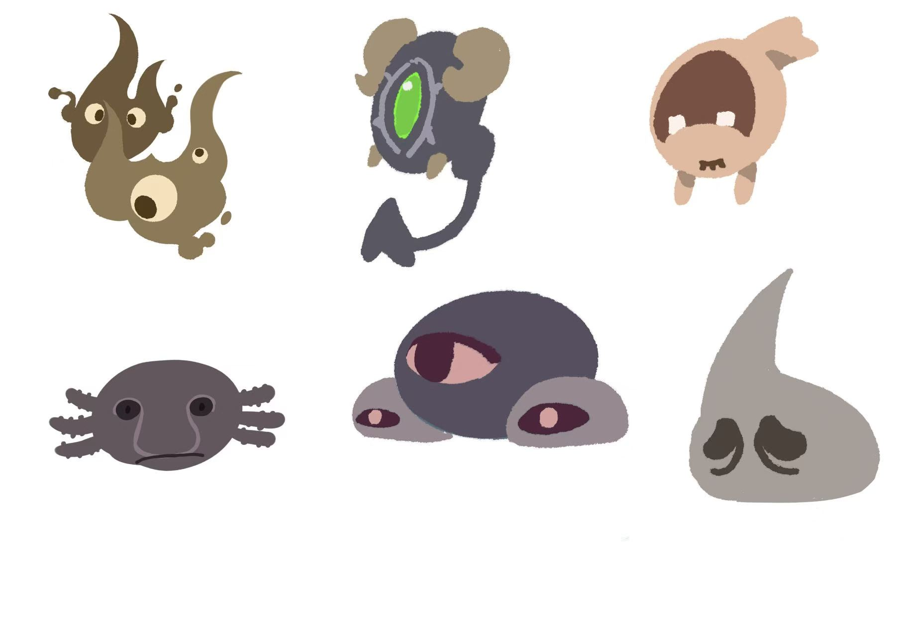
- 1级-风干悲伤（左起2行3）：缓慢移速，正常攻击力，爬行，接触伤害，60点生命值。大量分布于沙漠。
- 1级-倒置愉悦（左起1行3）：迅疾移速，较弱攻击力（80%），爬行，接触伤害，45点生命值。大量分布于沙漠。
- 2级-脏火（左起1行1）：迅疾移速，正常攻击力+弱小攻击力，飞行，接触伤害，60+30点生命值。分裂特性——第一形态血量清空时变成第二形态。第二形态50%攻击力、正常移速、飞行特性、接触伤害，30点生命。第一形态视作2级怪，第二形态视作1级怪。即击杀一只完整的“脏火”，获得5+2=7点祭祀之塔能量。大量分布于沙漠，中量分布于神境。
- 2级-一组注视（左起2行2）：缓慢移速，正常攻击力+弱小攻击力*2，爬行，接触伤害。60+30*2生命值。分裂特性——第一形态血量清空时分裂成两个第二形态。第二形态50%攻击力、迅疾移速、爬行特性、接触伤害，30点生命。第一形态视作2级怪，第二形态视作两只1级怪。即击杀一只完整的“一组注视”，获得5+2*2=9点祭祀之塔能量。大量分布于沙漠。中量分布于神境。
- 3级-焦灰蝾螈（左起2行1）：缓慢移速，正常攻击力+高攻击力（150%），爬行，接触伤害+爆炸伤害。50点生命值。死亡时会产生一次一定半径内150%伤害的爆炸。爆炸伤害可消耗60%太阳球积累进度格挡，若太阳球存量不足60%，则太阳球破碎、玩家收到全部爆炸伤害。（需要尽量远程攻击击杀）大量分布于沙漠。
- 4级-恶魔异眼（左起1行2）：正常移速，较高攻击力，飞行，接触伤害+激光伤害，80点生命值。恶魔异眼会在靠近主角途中，每隔7s发射一道贯穿至地图边缘的激光，造成120%伤害。发射前会停在原地做出明显的蓄力动作。玩家需要保持移动以躲避伤害。尽量使用远程攻击击杀。少量分布于沙漠。少量分布于神境。
3. 三图-神境
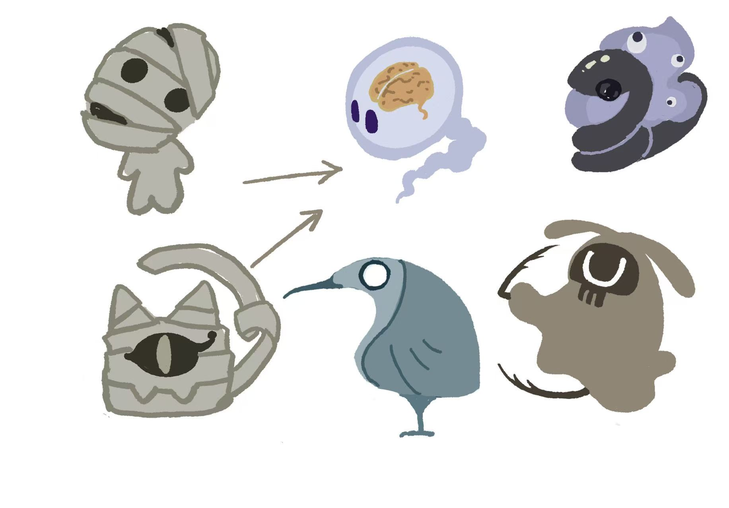
- 3级-睡梦神（左起2行3）：正常移速，较高攻击力，飞行，接触伤害，60点生命值。若受到其伤害，主角受到一个持续3s的减速25%的debuff。少量分布于沙漠。大量分布于神境。
- 3级-夺魂雀（左起2行2）：迅疾移速，较高攻击力，爬行，接触伤害+远程吸血（5点/s）。60点生命值。“夺魂雀”靠近玩家一定半径内时，会自动生产链子吸取玩家的血量并以3点/s为自己回血。少量分布于沙漠。大量分布于神境。
- 3级-两足的木乃伊（左起1行1）：正常移速，较高攻击力，爬行，接触伤害。100+20点生命值。死亡后在原地生成一滩“绷带”（20点生命值）。“绷带”在5s内未被击杀清理，则生成一只4级的“阿赫”。大量分布于神境。
- 3级-有尾的木乃伊（左起2行1）：正常移速，较高攻击力，爬行，接触伤害。100+20点生命值。死亡后在原地生成一滩“绷带”（20点生命值）。“绷带”在5s内未被击杀清理，则生成一只4级的“阿赫”。大量分布于神境。会喵喵叫？
- 4级-阿赫（左起1行2）：迅疾移速，高攻击力+较弱攻击力，飞行，接触伤害+远程伤害（80%伤害）。80点生命值。“阿赫”在行进过程中会以2s/发的射速朝主角发射80%伤害、正常弹速（100%）的子弹。子弹可通过30%的太阳球格挡。基础少量分布于神境。“绷带”清理状况影响分布水平。
- 4级-阿佩普之灵（左起1行3）：迅疾移速，较高攻击力，爬行，接触伤害+远程伤害+伤害区域生成。100点生命值。“阿佩普之灵”的爬行会生成保持3s的灼烧区域，对经过的主角造成5点/s的灼烧伤害。“阿佩普之灵”会在行进过程中以5s/发的射速朝主角发射造成120%接触伤害、缓慢弹速（50%）的亡灵焰弹。焰弹到达射距极限时，在原地生成一个圆形灼烧区域，保持3s，造成5点/s的灼烧伤害。少量分布于神境。

七、数值系统
1. 主角数值
局内距离单位为主角素材图的边长（L）（或理解为主角的身位L）。地图与主角的比例为：一图：长18. 16L，宽 16.5L；二图：长45.49L，宽34.35L；三图：长26.95L，宽35.39L。
基础生命值：120点
基础攻击（太阳球基础攻击力上限）：20点
基础移速（太阳球积累进度为0时的基础移速）：2L/s。玩家移速会随太阳球增大而降低，最低不慢于1L/s。若太阳球积累进度为p，则v(p)=1.5-0.5p。
基础吸收半径（星屑触及时被自动收集的半径）：1L。由于主角实际并未铺满素材图，所以视觉上吸收半径大于主角体积。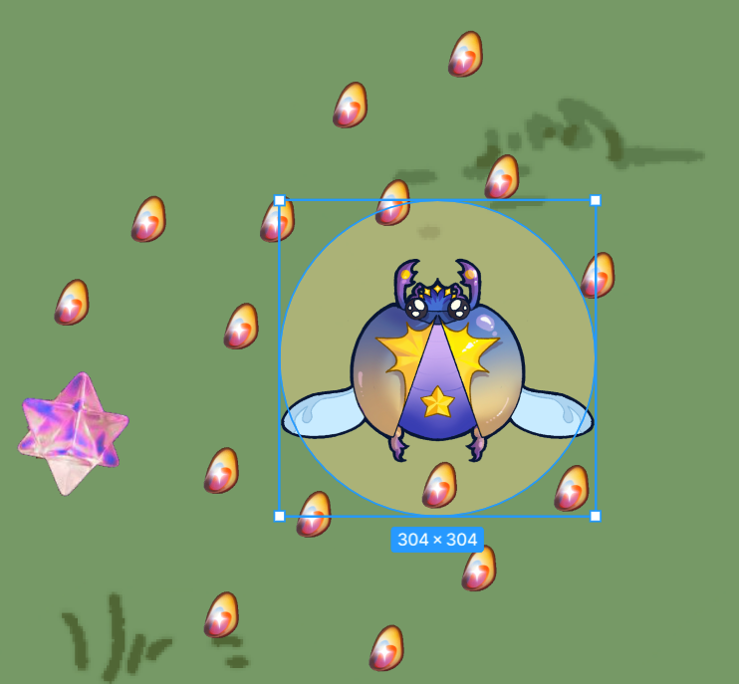
星屑与太阳球的基础折算：1星屑=8%太阳球
一般球射程上限：3.5L
满级球射程上限：7L
太阳球基础弹速（太阳球积累进度为0时的基础弹速）：7.5L/s。弹速会随太阳球增大而降低，最低不慢于4.5L/s。若太阳球积累进度为p，则v弹(p)=7.5-3p

2. 怪物数值
2.1怪物行动方式分类
- 爬行-会绕行包括高大障碍物和虚空&水池的一切障碍：
蠕虫；刺毛虫；拟眼幼虫；仙人掌怪；风干悲伤；倒置愉悦；一组注视（包含分裂前后）；焦灰蝾螈；夺魂雀；两足的木乃伊；有尾的木乃伊；阿佩普之灵
- 飞行-会绕行包括高大障碍物，可以直接越过虚空&水池：
孢子蛾；鬼眼菌；脏火（包含分裂前后）；恶魔异眼；睡梦神；阿赫
- 无行动能力
绷带（两足的木乃伊和有尾的木乃伊死亡后原地生成）

2.2怪物生命值总览
- 0级怪物
绷带-20
- 1级怪物
蠕虫-20
刺毛虫-20
拟眼幼虫-20
孢子蛾-20
风干悲伤-60
倒置愉悦-45
脏火（分裂后）-30
一组注视（分裂后）-30
- 2级怪物
鬼眼菌-60
仙人掌怪-45
脏火（分裂前）-60
一组注视（分裂前）-60
- 3级怪物
焦灰蝾螈-50
睡梦神-60
夺魂雀-60
两足的木乃伊-100
有尾的木乃伊-100
- 4级怪物
阿佩普之灵-100
恶魔异眼-80
阿赫-80

2.3怪物移速总览
基础移速为（）
- 静止（0速度）：绷带
- 缓慢（80%基础怪物移速）：蠕虫；鬼眼菌；风干悲伤；一组注视；焦灰蝾螈
- 正常（100%基础怪物移速）：刺毛虫；孢子蛾；恶魔异眼；睡梦神；两足的木乃伊；有尾的木乃伊；脏火（分裂后）
- 迅疾（120%基础怪物移速）：拟眼幼虫；仙人掌怪；倒置愉悦；脏火（分裂前）；一组注视（分裂后）；夺魂雀；阿赫；阿佩普之灵

2.4怪物伤害类型总览
怪物基础伤害数值为（10）。
除爆炸和灼烧外的接触伤害和远程伤害，都可以消耗30%太阳球格挡。爆炸伤害消耗60%太阳球格挡。灼烧伤无法格挡。受到可格挡攻击而太阳球积累不满足格挡条件时，太阳球破碎，且玩家受到满值的本次伤害。
- 接触伤害
全体怪物都存在接触伤害。接触伤害=怪物接触伤害系数*怪物基础伤害数值。
其中蠕虫；刺毛虫；拟眼幼虫；仙人掌怪；孢子蛾；风干悲伤；倒置愉悦；脏火（分裂前后）；一组注视（分裂前后）；睡梦神；两足的木乃伊；有尾的木乃伊以接触伤害为唯一伤害途径。
- 远程伤害
单颗子弹、间隔一定时间发射下一颗的，定义伤害类型为远程伤害。远程伤害=怪物子弹伤害系数*怪物基础伤害数值。
远程伤害受到怪物基础弹速和怪物基础射程影响。
怪物基础弹速为（3.5L/s）；怪物基础射程为（5L）。
鬼眼菌-孢子子弹：弹速（80%）；射程（130%）
阿赫-幽灵子弹：弹速（120%）；射程（100%）
阿佩普之灵-亡灵焰弹：弹速（70%）；射程（130%）
- 特殊伤害（优先低）
非接触伤害和子弹式远程伤害的伤害，归类为特殊伤害。特殊伤害可能具有额外负面效果、无法格挡特性、超常的规则。
焦灰蝾螈-死亡爆炸：焦灰蝾螈被击杀时，会产生一次爆炸，造成（r=1.15L）半径内怪物基础攻击150%的范围伤害。
恶魔异眼-激光：玩家进入恶魔异眼的察觉半径（r=3.25L）后，恶魔异眼原地站定，每蓄力7s发射一道无射程限制的激光（贯穿至地图边缘），造成怪物基础伤害120%的伤害。
睡梦神-接触伤害：玩家受到睡梦神的接触伤害时，同时受到持续3s的减速25%的debuff影响。
夺魂雀-远程吸血：玩家进入夺魂雀的链接半径（r=2.35L）后，则持续被夺魂雀以每秒5点的速度吸血。期间夺魂雀以每秒3点的速度回血。吸血状态中夺魂雀的移速提升基础怪物移速的25%（此时夺魂雀移速为基础怪物移速的145%）。玩家脱离链接半径后，夺魂雀移速回到基础怪物移速的120%。吸血伤害无法格挡。
阿佩普之灵-伤害区域生成。灼烧伤害。“阿佩普之灵”的爬行会生成保持3s、宽0.9L，长4.6L的灼烧区域，对经过的主角造成5点/s的灼烧伤害。“阿佩普之灵”会在行进过程中以5s/发的射速朝主角发射造成120%接触伤害、缓慢弹速（50%）的亡灵焰弹。焰弹到达射距极限时，在原地生成一个圆形灼烧区域（r=0.93L），保持3s，对经过的主角造成5点/s的灼烧伤害。灼烧伤害无法格挡。

2.5怪物攻击力总览
（50%弱小-80%较弱-100%正常-120%较高-150%高）
弱小攻击力-鬼眼菌的接触伤害与孢子子弹伤害；脏火（分裂后）的接触伤害；一组注视（分裂后）的接触伤害。
较弱攻击力-倒置愉悦的接触伤害；阿赫的幽灵子弹的远程伤害。
普通攻击力-蠕虫、刺毛虫、孢子蛾、拟眼幼虫、风干悲伤、脏火（分裂前）、一组注视（分裂前）、焦灰蝾螈的接触伤害。
较高攻击力-仙人掌怪的接触伤害；恶魔异眼的接触伤害和激光伤害；睡梦神、两足的木乃伊、有尾的木乃伊的接触伤害；阿佩普之灵的接触伤害和亡灵焰弹远程伤害。
高攻击力-焦灰蝾螈的死亡爆炸伤害；阿赫的接触伤害。

八、奖励系统
玩家通过不断击杀怪物给祭祀之塔充能。祭祀之塔充能满格时，会为玩家提供当前总生命值20%的治疗，并掉落一项“祝福”。
1. 一图祝福
2. 二图祝福
3. 三图祝福

